СОЛДАТСКИЙ ПОДВИГ.
«Время выбрало нас…»
Каждый из нас родился на земле по имени Россия, земле, давшей не только приют, кров, но и чувство личной причастности к чему-то значительному и возвышенному, что так или иначе связано с понятием «Россия».
«Живая память». Именно живая память, потому что живы те, кто воевал в Сталинграде, Афганистане, Чечне, других «горячих точках». Живая, потому что память о погибших свято хранят их товарищи по оружию, их семьи и близкие. И память эта будет жива, пока мы об этом помним, пока мы об этом говорим.
У этих войн нет еще истории. Она не написана. Мы знаем о них ровно столько, сколько нам не опасно знать, чтобы не увидеть себя таким, какие мы есть. Но у этих войн есть свои свидетели. Тысячи свидетелей. Они хотят быть услышанными. Они хотят быть нужными правде и памяти. Об этих войнах ни на день не умолкает спор: участие в войнах и вооруженных конфликтах есть добро или зло для российских солдат и их страны? Не напрасны ли были эти жертвы? Закалила ли или, напротив, исковеркала души и судьбы солдат война?
Каждый день появляется информация о новых подвигах наших военных на Украине. Ведь это настоящие примеры доблести и отваги, которые никого не оставят равнодушным. Это истории о тех, кто не сдаётся и не падает духом. О тех, кто готов отдать свою жизнь ради победы над нацизмом и ради мира во всём мире. Доблесть, бесстрашие и героизм всегда отличали наших ратников, которым приходилось вставать на защиту Отечества в разные времена – в далёком прошлом, на фронтах Великой Отечественной, в конфликтах новой эпохи. Эти военнослужащие защищают не только братский Донбасс, но и отдают свои жизни за нашу безопасность, за чистое небо над нашей головой. Жаль, что за это приходится платить такую высокую цену. Мы все в долгу перед этими ребятами. Они герои — такие же, как их прадеды в годы Великой Отечественной войны.
В хуторе «Куликовский» Волгоградской области похоронили двоих погибших на СВО мужчинами, друзей 44-летнего Романа Попова и 35-летнего Вячеслава Резвякова. Роман Попов и Вячеслав Резвяков не только дружили, но и были почти родственниками – кумовьями. Роман крестил сына Вячеслава, а Вячеслав – дочку товарища. Роман ушел на СВО добровольцем. У него были проблемы со здоровьем, что-то с сосудами, он даже в госпитале лежал, его хотели признать негодным к службе. К тому же по возрасту он не очень подходил – ему было тогда 43 года. Но он настоял, чтобы его отправили на СВО. А когда объявили частичную мобилизацию, повестку получил и Вячеслав. Он тогда работал в Москве, но не стал прятаться, вернулся домой и пошёл в военкомат. Роман и Вячеслав воевали вместе и вместе погибли. – Это произошло 10 июня, когда началось контрнаступление украинских войск, их накрыло «артой» в блиндаже, – делятся земляки. Романа и Вячеслава похоронили с воинскими почестями на сельском кладбище. У Романа Попова остались жена и 20-летняя дочь. Сыну Вячеслава – всего 13 лет.

Это наши земляки, выпускники нашей школы

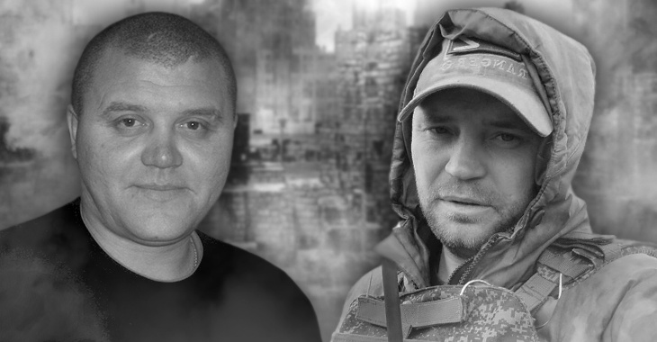

«Молитва».
Написала учительница иностранных языков
Серпомолотской средней школы
Квартникова Раиса Никифоровна.

Взрывом тишина
Улетела в высь.
Здесь идет война,
Утверждая жизнь.
Миномет в ночи.
Смерть, как острый меч.
Командир кричит:
«Головы беречь!».
Танки прут стеной,
Щуря ствольный глаз.
Ну, сыночки, в бой
За родной Донбасс!
Автомат бы взять
Да и в полный рост.
Но хрипит комбат:
«Тут твой главный пост!».
Рация молчит,
Пулемет – в накал.
Колька-друг убит,
Свой Калаш обнял.
- «Сокол», «Сокол», слышь!
Эй, подмога, где ты?
Только сталью тишь -
Связи нет как нету.
Миномет строчит,
Косит все подряд.
С пулями летит
Крепкий русский мат.
Вот вам, воронье,
Пламенная встреча.
За родимый дом.
За родную речь!
Рация молчит.
Душит злость слеза.
Вновь повтор летит:
«Сокол», я - «Лоза»!
Вспомнился прадед,
Что всю жизнь трудился.
Да еще за всех
Каждый день молился.
Бой гремит вокруг
Праведный и страшный.
Из запекших губ
Рвется «Отче наш».
Кто-то вдруг включил
Рацию в работу:
«Наберитесь сил!......
Помощь на подходе».
Тут комбат седой
Поддержал, как мог:
«Да не плачь, герой!
Эх ты, сосунок,
Слышишь, гул вдали -
Это наши бьют.
Ну а мы смогли,
Устояли тут!».
И сорвал с плеча
Свой пустой Калаш:
«Почитай еще
Этот…Отче наш».

Приложения:
1. Документы, подтверждающие, что семья Поповых и семья Резвяковых проживали на территории нашего поселения
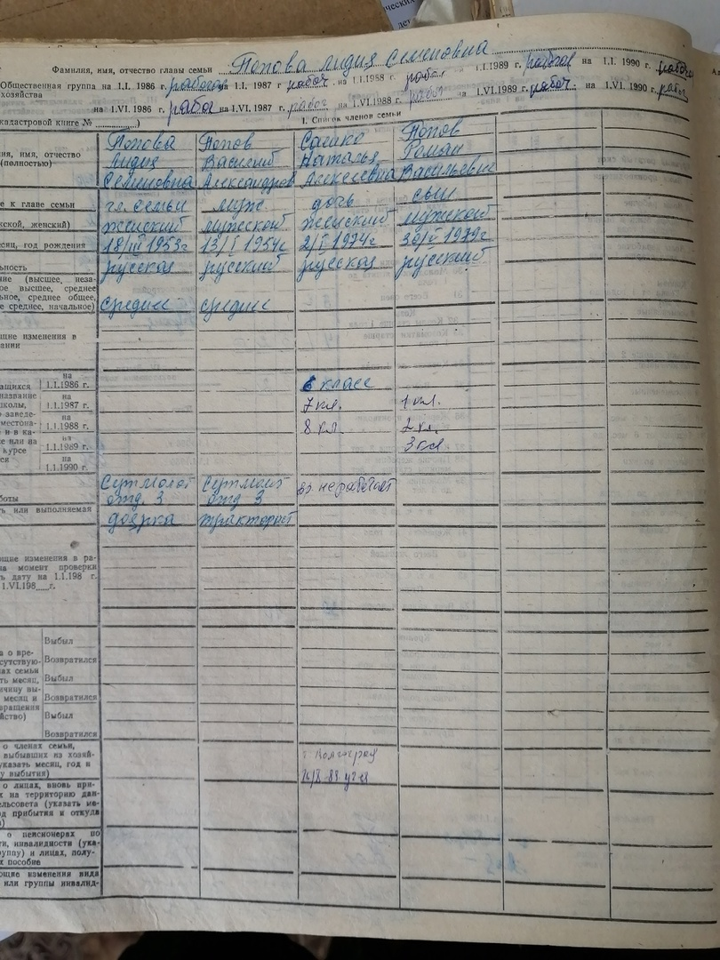
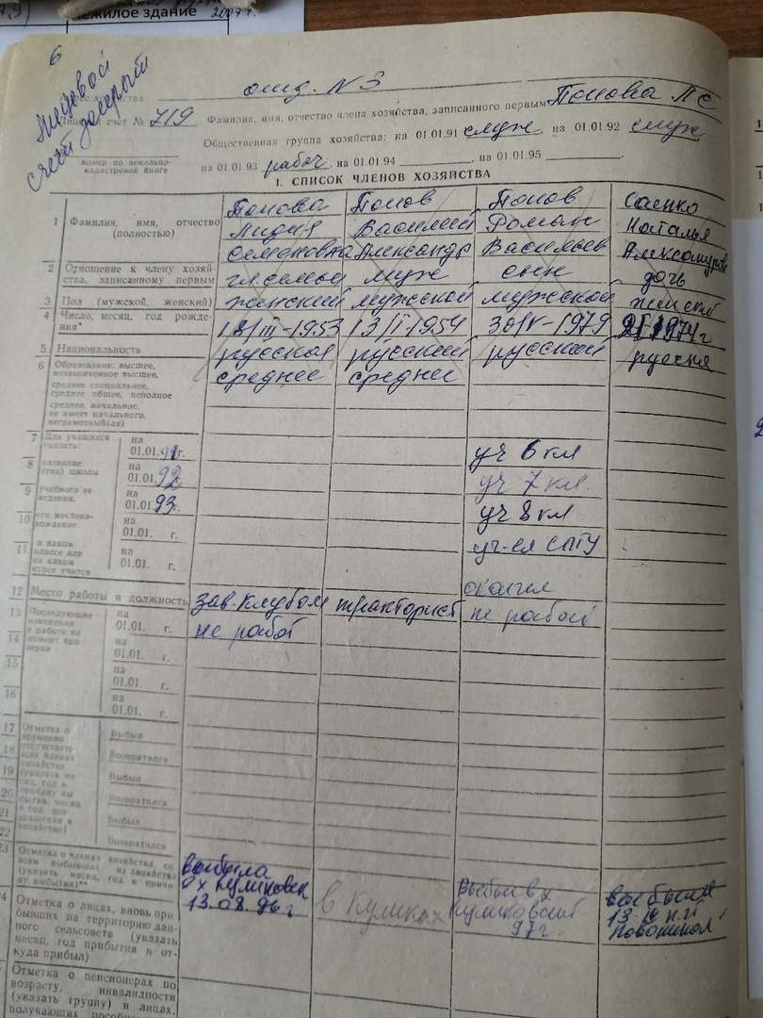
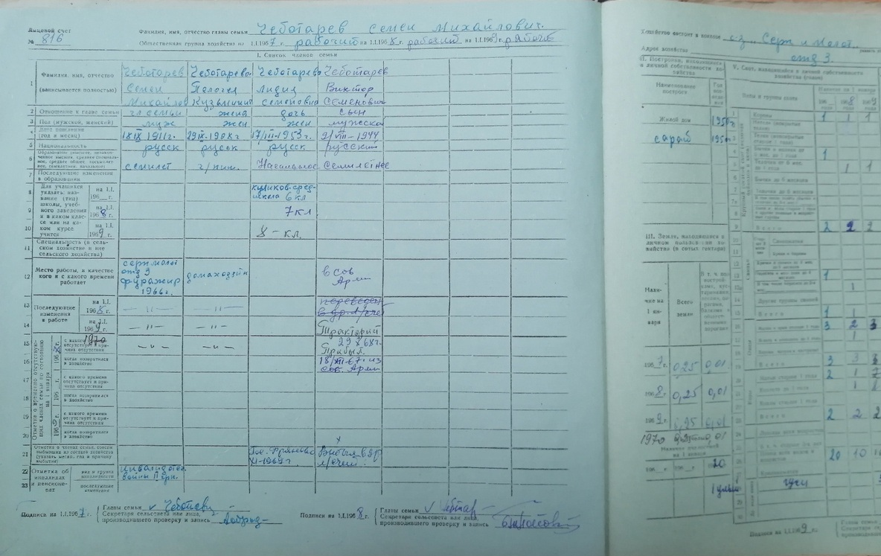
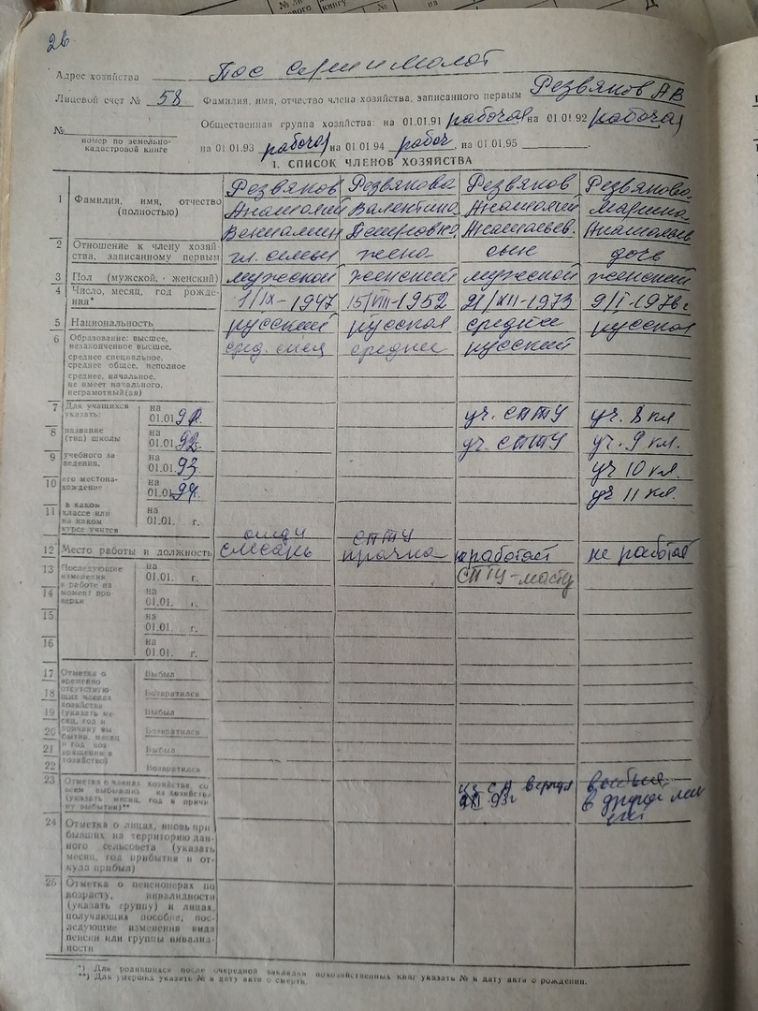
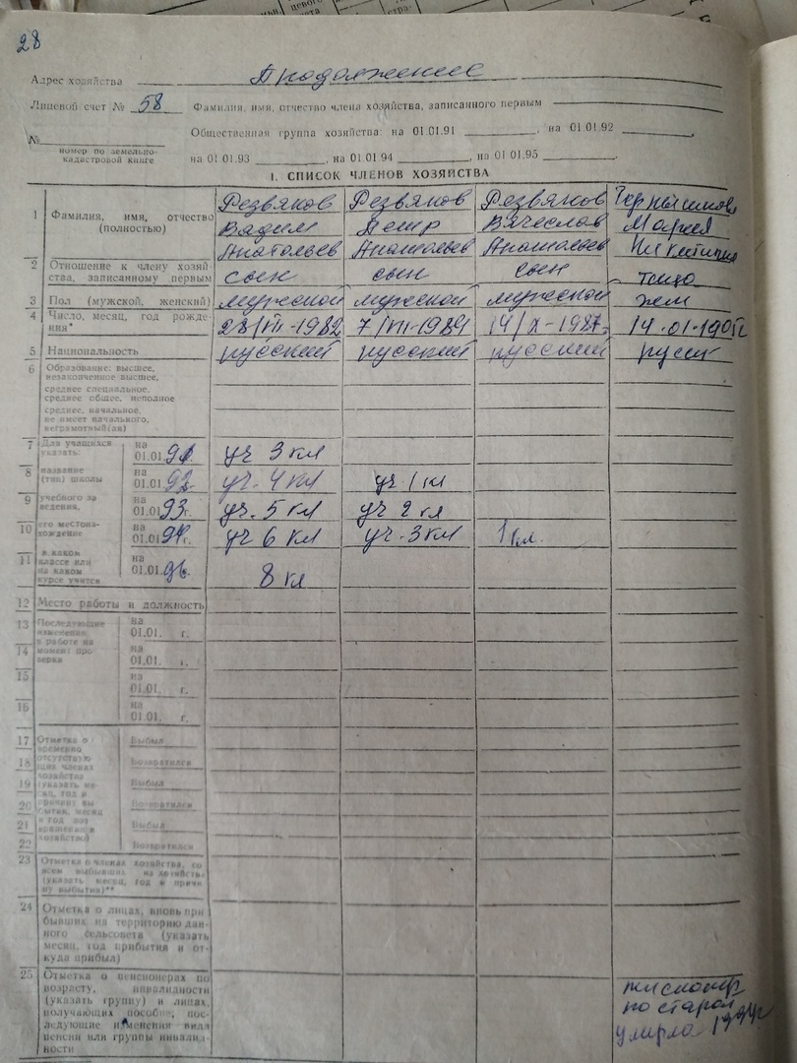
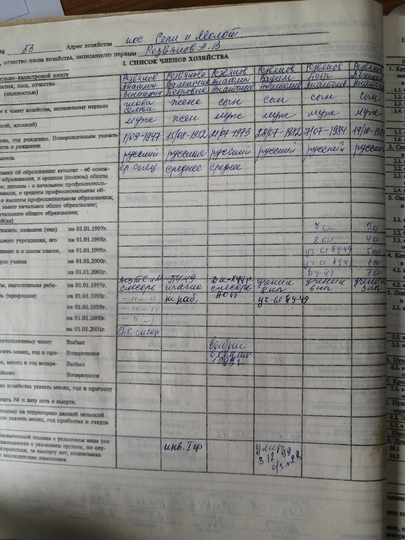
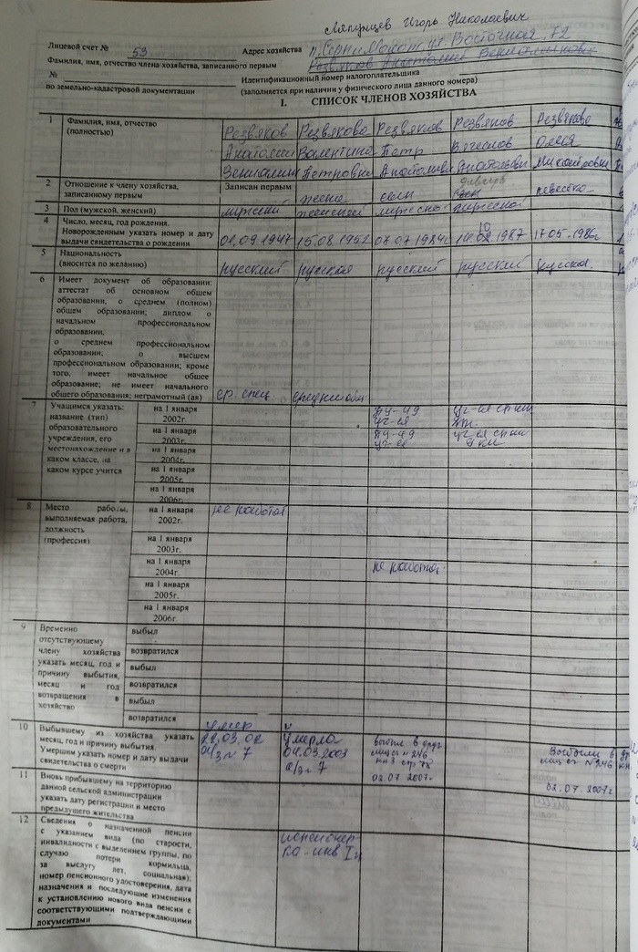

2. Документы, подтверждающие, что Попов Роман и Резвяков Вячеслав
обучались в нашей школе и окончили 9 классов. 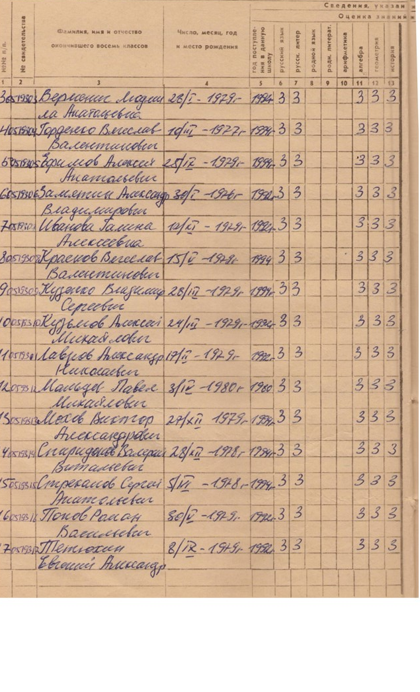

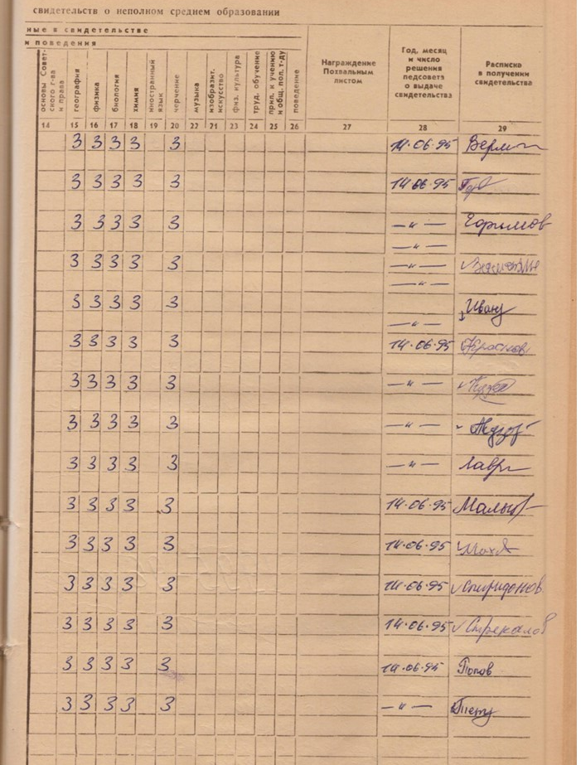

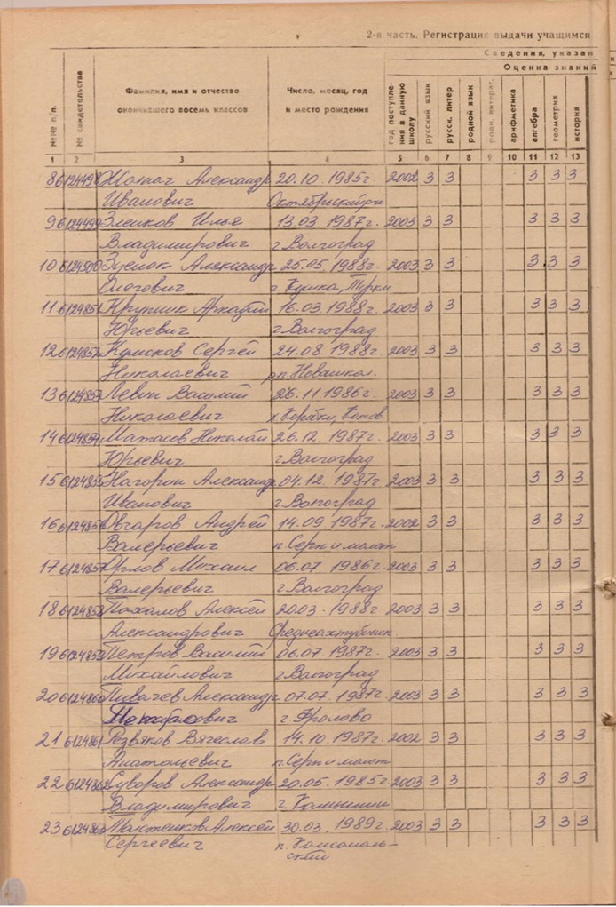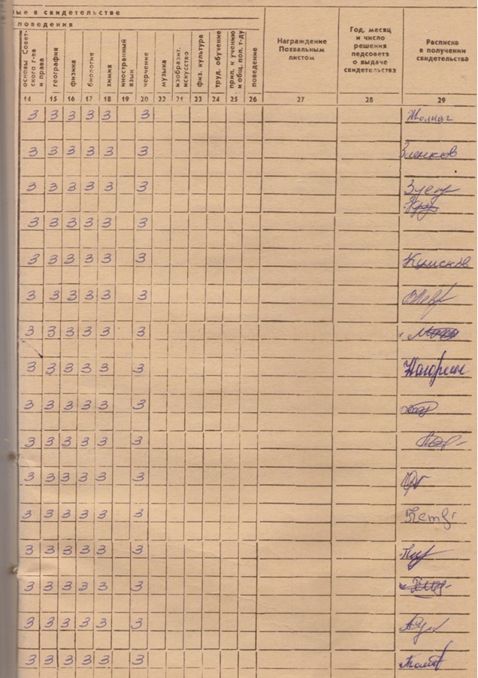

3. Документы, подтверждающие, что Попов Роман и Резвяков Вячеслав обучались в нашем училище и окончили его.
Попов Роман Васильевич
Зачислен в Новониколаевское ПТУ № 49 01.09.1992 г. в группу № 9 по профессии «Тракторист-машинист широкого профиля «слесарь-ремонтник» со сроком обучения 2 года. Приказ № 10 (К) от 01.09.1992 г.
Выпущен 29.06.1994 г. Приказ № 9 (К) от 29.06.1994 г.
Резвяков Вячеслав Анатольевич
Зачислен в ГОУ «Профессиональное училище № 49» 01.09 2003 г. в группу № 8 по профессии «Тракторист-машинист сельскохозяйственного производства» со сроком обучения 2 года. Приказ № 9 (К) от 01.09.2003 г.
Выпущен 29.06.2005 г. Приказ № 3 (К) от 30.06.2005 г.
4. Фотографии

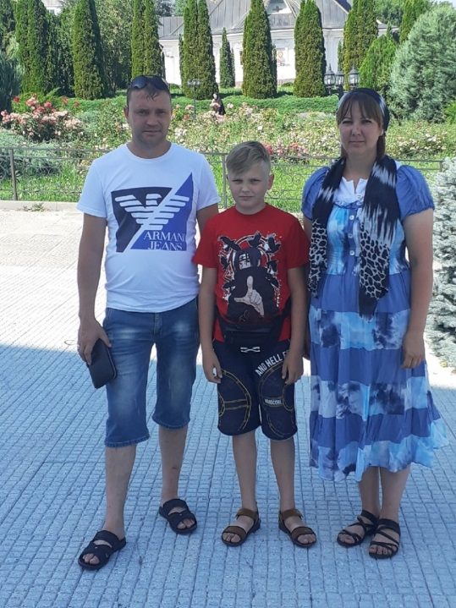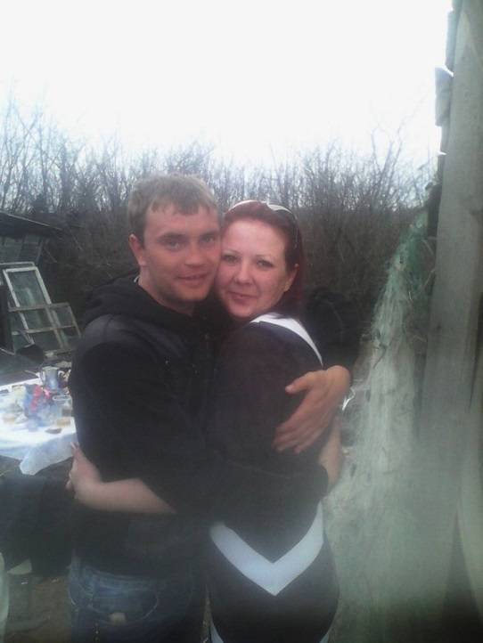
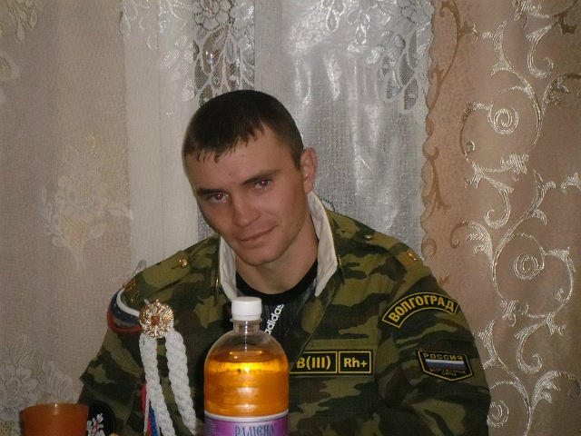

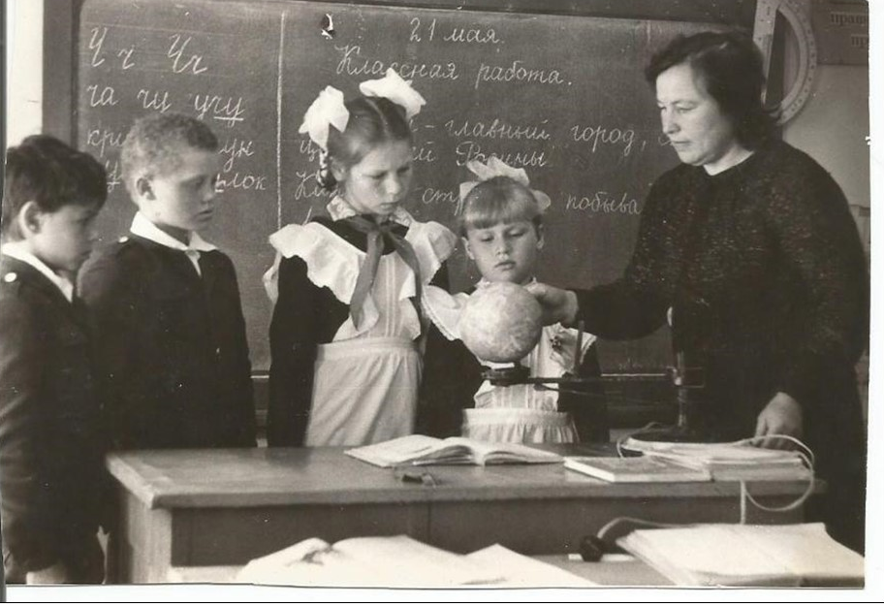
Второй слева Попов Роман, ученик начальной школы

Попов Роман

Из воспоминаний односельчан, одноклассников, родственников
1. Яковенко Александр, одноклассник. «С Вячеславом Резвяковым учились в Серпомолотской средней школе. Он всегда был позитивным парнем, принимал участие во всех школьных мероприятиях. Юноша сильно изменился, после череды потерь в его семье: сначала брат Вадим, затем мама и тут отец. Ему пришлось не по возрасту повзрослеть. Игорь Николаевич Ляпунцев стал для двух братьев и отцом, и наставником, а сестра Марина заменила им мать. Но тут и Игорь Николаевич попадает в аварию и трагически погибает. Какой бы не был Славка весёлый, но по нему было видно, сколько ему пришлось перетерпеть. После того, как он встретил свою супругу, он по-
настоящему стал счастлив, старался все сделать для своей семьи, один новый дом во дворе чего стоит. Все с болью приняли весть о гибели Вячеслава и до последнего момента никто не верил, так как по нему сначала не было подтверждённой информации. Как бы там ни было, мы все должны гордиться, что такие герои как Вячеслав и Роман жили среди нас и этот героизм у нас у каждого в крови. И пусть знают наши недруги, что этот героизм мы все проявим, если надо будет».
2. Чеботарев Виктор Семёнович, родной дядя. «Связь поколений. Дед Романа Чеботарев Семен Михайлович в 1939 году учился в нашем училище. Участник Великой Отечественной войны с 1941года по 1943 год. Старший сержант, танкист, участник Сталиградской битвы, воевал на Курской дуге, где был тяжело ранен, потерял зрение и слух. Прожил недолго, умер от ран.
Родители Попова Романа Васильевича: Мать – Попова (Чеботарева) Лидия Семеновна. Отец – Попов Василий Александрович. Оба они из многодетных казачих семей. Все члены семьи были трудолюбивые, честные, дружные. Ценилась взаимовыручка. Все эти качества передались детям, внукам. Родители познакомились, когда Василий Александрович закончил наше училище в п. «Серп и молот». Они поженились. Лидия Семеновна работала дояркой, Василий Александрович работал на тракторе ДТ. Часто получали премиальные за перевыполнение норм на 115-120%. Позже Василий Александрович стал работать на тракторе К-700. Они получили новый дом. Сын Роман родился 30 мая 1979 года. Школа. Училище. Служба в Армии. Старший сержант. Служил в железнодорожных войсках. Имеет две награды.
Все они настоящие мужчины. Трудились на благо своей Родины. И когда нужно, встали на её защиту. Вечная память нашим ребятам».
3. Истомина Зина. «Я работала с родителями Попова Романа в животноводстве на 3 отд., они были тружениками. Роман был весёлый, помогал маме, добрый».
4. Елена Верховых. «Ты был нашим незаменимым артистом. Нам будет тебя не хватать». (О Резвякове В.)

Заключение
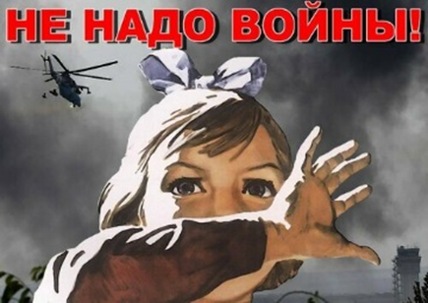
Нам нужен мир тебе и мне
И всем на свете детям.
И должен быть рассвет,
Который завтра встретим.
Нам нужен мир, трава в росе,
Улыбчивое детство.
Нам нужен мир,
Прекрасный мир,
Полученный в наследство.
Мы потрясены случившемся. Это огромное горе для всех нас.
Мы гордимся погибшими героями… Спасибо тебе, солдат!

Великую Россию всегда защищали ее верные сыновья. Погибли наши ребята Роман Попов и Вячеслав Резвяков. У наших ребят растут дети, но эта война останется в их памяти и памяти народа. Подвиг твой бессмертен.

